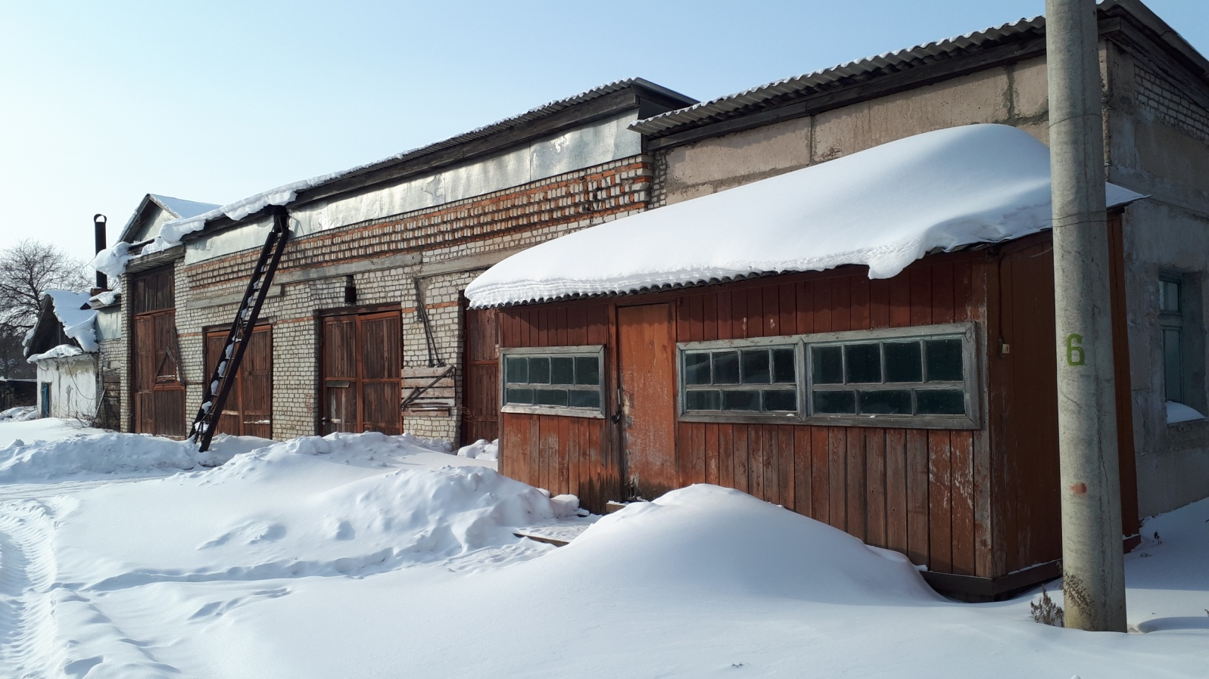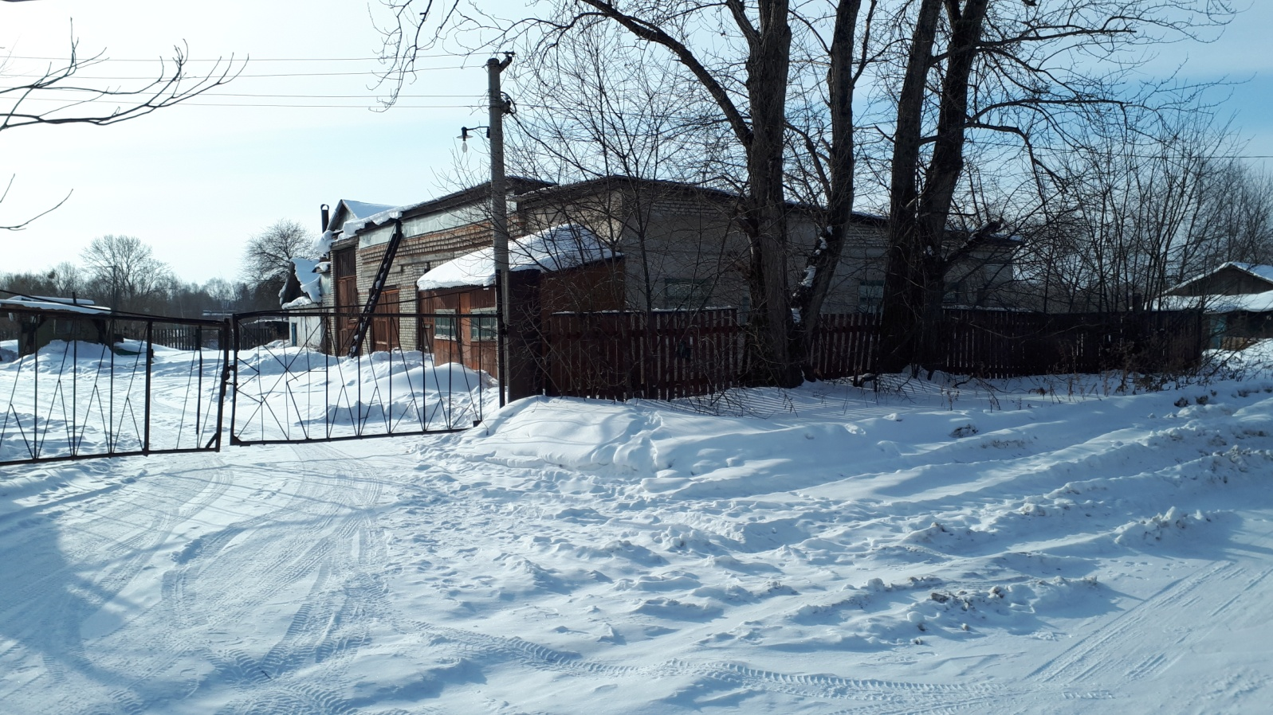
Административное здание с бытовым помещением и красным уголком (432,9 кв.м.)

